广西向海经济发展战略规划
（2021—2035年）

广西壮族自治区海洋局
广西壮族自治区发展和改革委员会
二〇二一年十二月
目 录
前 言 1
第一章 发展背景 2
第一节 发展基础 2
第二节 机遇与挑战 5
第三节 战略意义 6
第二章 总体要求 8
第一节 指导思想 8
第二节 基本原则 8
第三节 发展定位 9
第四节 发展目标 10
第三章 优化向海发展布局 12
第一节 一核引领 12
第二节 两区联动 12
第三节 四带支撑 13
第四章 构建现代向海产业体系 16
第一节 升级发展海洋产业 16
第二节 做大做强临海（临港）产业 20
第三节 培育发展通道产业 21
第五章 实施科教兴海战略 23
第一节 完善海洋科技创新体系 23
第二节 提升海洋教育发展水平 24
第三节 打造海洋科技人才高地 24
第六章 推进向海通道互联互通 26
第一节 打通陆海通道 26
第二节 联通江海通道 27
第三节 畅通空港通道 27
第四节 建设北部湾国际门户港 27
第七章 构建陆海一体生态保护新格局 30
第一节 加强陆海统筹污染防控 30
第二节 推进陆海统筹整治修复 31
第三节 提升海洋防灾减灾能力 32
第八章 加快向海全方位对外开放 34
第一节 加快向海开放国际间合作 34
第二节 加快向海开放地区间合作 34
第三节 加快向海开放合作平台建设 35
第九章 保障措施 36
第一节 加强组织领导 36
第二节 创新发展机制 36
第三节 强化政策支持 36
第四节 加强监测评估 37
第五节 增强向海意识 37
附件1 规划示意图 38
附件2 名词解释 41

前 言
广西是我国西部唯一沿海省份，优势在海、潜力在海、希望在海。习近平总书记在2017年4月和2021年4月两次视察广西时，先后强调要“打造好向海经济”和“大力发展向海经济”。贯彻落实习近平总书记对广西工作的重要指示精神，加快发展向海经济、建设海洋强区，是广西实现高水平开放高质量发展、主动融入和服务国家新发展格局、参与建设海洋强国的重要使命。
广西要全面把握新发展阶段，贯彻新发展理念，构建新发展格局，全方位实施向海发展战略，积极打造陆海统筹、江海联动、山海协作的向海经济；进一步加大对外开放力度，充分利用国内国际两个市场、两种资源，推动国内国际双循环相互促进，形成竞争新优势；进一步加强陆海产业链供应链对接整合，构建具有广西特色的现代向海产业体系，打造经济高质量发展新引擎，实现全区经济发展层次、发展规模和发展水平的新跨越。
本规划依据《广西壮族自治区国民经济和社会发展第十四个五年规划和2035年远景目标纲要》、国家和自治区相关专项规划编制，主要阐明广西向海经济发展的指导思想、目标任务和重大举措。规划范围包括全区14个设区市，以及我区管辖的海域海岛。
本规划期限为2021年至2035年。

第一章 发展背景
2017年4月，习近平总书记视察广西时强调“要建设好北部湾港口，打造好向海经济，写好新世纪海上丝路新篇章”；2021年4月，习近平总书记再次视察广西时进一步强调要“大力发展向海经济”。这既是对新时代广西开放发展的精准指导，也是对广西发挥好向海优势、服务好国家战略的殷切期望。

第一节 发展基础
区位优势明显。广西沿海沿江沿边，南临北部湾，是我国唯一与东盟国家同时有陆、海通道的省区。广西拥有西江黄金水道、出海港口和中越边境通商口岸；位于华南经济圈、西南经济圈和东盟经济圈结合部，地处中国—东盟自贸区、泛北部湾经济合作区、泛珠三角经济区、大湄公河次区域和中越“两廊一圈”等多个区域合作交汇点，以及“一带一路”交汇对接和陆海统筹的重要节点和关键区域，是西部陆海新通道铁海联运的陆海交汇门户和陆路干线的关键节点；是我国内陆腹地走向东南亚、印度洋、太平洋、地中海等地的国家物流枢纽；是我国与东盟开放的前沿和窗口，是连接多区域的双向沟通、交流、合作的重要基地和桥梁。
资源禀赋优越。广西濒临的北部湾海域面积约12.8万平方公里，大陆海岸线长1628.59公里，海岛643个。港湾水道众多，沿海分布着珍珠湾、防城湾、钦州湾、廉州湾、铁山湾、英罗湾等10多个港湾，有南流江、大风江、钦江、茅岭江、防城江、北仑河等120条入海河流。岸线、渔业、旅游、油气、矿产、海洋能等资源十分丰富，是我国四大渔场和沿海六大含油盆地之一。“蓝色”潜力得天独厚，为向海经济发展提供良好的资源和可拓展空间。
生态环境优良。2020年广西全区城市环境空气质量优良天数比率为97.7%，地表水水质优良比例达100%，近岸海域水质优良比例达95.5%，森林覆盖率居全国第三，生态环境优势不断巩固，生态系统质量和稳定性持续提升。广西同时拥有红树林、珊瑚礁、海草床三大典型海洋生态系统，其中红树林、珊瑚礁生态系统近十年的生态监测结果均呈健康状态，为向海经济发展提供良好的生态环境。
产业基础良好。广西工业体系门类较齐全，食品、汽车、冶金、石化、机械、建材、电力、有色金属、造纸与木材加工、电子信息等10个产业产值超过千亿元并在全国具有一定影响力和竞争力。成品糖、电解铝、内燃机、多功能乘用车等产品产量居全国前列。上下游产业链与东部地区具有很强互补性。临海大工业发展取得重大突破，北部湾经济区成为引领全区工业高质量发展的增长极，打造电子信息、石油化工、冶金及有色金属等3个‘三千亿级’产业集群，形成食品加工、林浆纸、能源、先进装备制造等多个‘千亿级’产业集群。海洋渔业、滨海旅游业、海洋交通运输业和海洋工程建筑业成为我区四大优势海洋产业，2020年四大优势产业增加值之和占广西海洋生产总值的比重约为97%。
开放合作平台多样。广西拥有25个国家级口岸和5个综合保税区。南宁市是中国—东盟博览会的永久举办地。拥有中国（广西）自由贸易试验区、中马“两国双园”、沿边重点开发开放试验区、中国—东盟信息港、面向东盟金融开放门户等5个国家级平台，正在加快推进中国·印尼经贸合作区、中越跨境经济合作区、广西—文莱经济走廊、防城港国际医学开放试验区等4个跨区域合作平台建设，形成产业类型丰富、各具特色的开放平台格局。
基础设施逐步完善。“十三五”期间，广西基础设施建设实现跨越式发展。截至2020年底，北部湾港拥有生产性泊位271个，其中万吨级以上泊位98个，综合设计吞吐能力约27702万吨；西江黄金水道基础设施优化升级，高等级航道（千吨级及以上）达1532 公里。全区民用运输机场达到8个，初步建设形成“两干六支”运输机场体系；全区铁路营业里程达5206公里，铁路网密度为全国平均水平的1.4倍，高铁营业里程达1792公里，动车覆盖12个设市区，通达全国21个省会和直辖市；全区高速公路通车里程总里程达6803公里，县县通高速公路比例达96%。
科技创新能力整体提升。“十三五”期间，全区科技创新工作成效突出，自然资源部第四海洋研究所、北部湾大学成功落户，推动建设22个省部级涉海科技创新平台；自治区级（含培育）以上科技企业孵化器发展到42家、众创空间86家；截至2020年培育瞪羚企业107家，高新技术企业保有量突破2800家；科技人才队伍发展壮大，拥有国家“五类”人才97人；与东盟9个国家建立了双边技术转移工作机制，建立了15个联合实验及创新中心和12个农业科技产业园，累计获认定13家国际级国际合作基地。
政策叠加优势明显。广西能够同时享受少数民族自治、西部大开发、沿海开放和边境地区开放等多重叠加优惠政策。中央批准建设西部陆海新通道、广西北部湾经济区、中国（广西）自由贸易试验区、面向东盟的金融开放门户、中国—东盟信息港、防城港国际医学开放试验区、东兴凭祥百色重点开发开放试验区等众多开放合作平台，广西从中获取了更多的优惠政策，为向海经济发展注入了强劲动力。

第二节 机遇与挑战
当前和今后一个时期，广西发展仍然处于重要战略机遇期，但机遇和挑战都有新的发展变化，机遇大于挑战。
1.发展机遇
2017年4月和2021年4月习近平总书记两次视察广西时先后提出“打造好向海经济”“大力发展向海经济”的重要指示精神，为全区经济转型升级实现高质量发展指明了战略发展方向，开启了广西向海发展战略新篇章。自治区党委、政府高度重视，全面深入贯彻落实习近平总书记重要指示精神，先后出台了《关于加快发展向海经济推动海洋强区建设的意见》（桂发〔2019〕38号）和《广西加快发展向海经济推动海洋强区建设三年行动计划（2020-2022年）》（桂政办发〔2020〕63号）等政策性文件，持续深入推进海洋强区战略，积极拓展海洋发展新需求新空间、培育壮大现代海洋产业体系、加快构建向海经济发展新格局。
面对世界百年未有之大变局，我国正在加快构建国内国际双循环相互促进的新发展格局，为我区迎来了发展向海经济的重大战略机遇期。《区域全面经济伙伴关系协定》（RCEP）正式签署，中国—东盟自贸区升级版加快推进、西部陆海新通道上升为国家战略、新一轮西部大开发战略实施，广西北部湾经济区和北部湾城市群、中国（广西）自由贸易试验区、面向东盟的金融开放门户等一批国家级开放平台加快建设，以及“强首府”和“北钦防一体化”战略深入实施，都为我区加快完善向海发展基础设施、密切与周边省份和东盟国家合作、承接东部沿海地区产业转移、完善向海产业链和构建现代向海产业体系，实现“大通道+大平台+大产业”的融合发展带来重大的市场机遇和优越的发展环境。
2.面临挑战
世界经济增长显著放缓并表现出衰退态势，保护主义、逆全球化思潮暗流涌动，全球产业链、价值链、供应链体系出现不同程度的断裂、萎缩现象，对广西发展向海经济带来不利的外部环境。新冠肺炎疫情全球蔓延加速世界百年未有之大变局的演化，国际经济政治局势更加复杂多变，不稳定性不确定性明显增加，为广西向海经济对外开放发展带来显著挑战，在国际航运、海洋旅游、船舶海工及水产品加工等外向型产业发展方面带来巨大冲击。区域竞争影响了广西经济转型升级与向海产业体系构建。广西海洋经济规模总体偏小、资源开发利用粗放、科技创新能力不强、对外开放合作水平不高，在集聚生产要素和承接产业转移等方面面临来自周边省份和东南亚国家的竞争压力；粤港澳大湾区、海南自由贸易试验区、成渝地区双城经济圈等国内区域经济建设，加速资源要素区域集聚，对广西带来显著的虹吸效应。“碳达峰”“碳中和”对产业升级和经济转型提出新要求，为向海产业布局与集聚发展带来新的挑战。

第三节 战略意义
有利于拓展海洋发展新需求新空间，打造国民经济增长新格局。大力发展向海经济，有利于促进广西沿海与内陆，以及与西南、中南、西北乃至更广区域的产业对接，实现优势互补、协同发展，优化提升全域空间发展格局，形成一体化分工合作的通道经济，促进形成“南向、北联、东融、西合”的全方位开放新格局，形成新的经济增长极。
有利于提高与东盟国家合作水平、积极融入“一带一路”大格局。大力发展向海经济，有利于充分发挥广西“一湾挽十一国，良性互动东中西”的区位优势，建设“一带一路”有机衔接重要门户，打通广西对内连接西南中南甚至西北地区、对外连接东盟等国家的南北大动脉，将西部陆海新通道建设成为“一带”连接“一路”最高效、最便捷、最活跃的陆海新通道，加速构建多向并进的全方位开放新格局。
有利于推进生态文明建设，促进形成绿色低碳发展新格局。大力发展向海经济，有利于实施生态环境保护与治理的陆海统筹模式，提高陆海资源利用的配置效率，促进高污染源头产业向低碳绿色转型发展，实现产业绿、海洋蓝，维护流域海域的生态平衡与生态安全，构建陆海一体化生态新格局。

第二章 总体要求

第一节 指导思想
以习近平新时代中国特色社会主义思想为指导，深入贯彻党的十九大和十九届二中、三中、四中、五中、六中全会精神，贯彻落实习近平总书记对广西工作重要指示精神，坚持新发展理念，坚持向海发展、向海图强的战略方向，以西部陆海通道为牵引、着力构建“南向、北联、东融、西合” 全方位开放发展新格局；积极推进北钦防一体化，深入实施强首府战略，高标准建设自由贸易试验区，打造北部湾国际门户港，加快推进北部湾城市群一体化建设，全面对接粤港澳大湾区；做深做实面向东盟的金融开放门户、中国—东盟信息港、国家重点开发开放试验区等重大开放合作平台；“深化中国与东盟国家、共建‘一带一路’国家和地区开放合作”，增强对全区的引领和对我国西南中南地区的辐射作用，构建具有广西特色的现代向海产业体系。努力将广西打造成为我国发展“向海经济”的主力军和先行示范区，把广西建设成为具有重要区域影响力的海洋强区。

第二节 基本原则
陆海统筹、联动发展。坚持陆海统筹、江海联动、山海协作。统筹陆地、海岸线、海洋空间布局和资源开发，推动内陆向海发展，加快形成海陆基础设施联通、资源共享、产业联动、生态环境联建联防联治的陆海一体化协同发展新格局。
生态优先、绿色发展。坚定不移走绿色发展道路，坚持开发与保护并重，严守生态红线，加强海洋生态环境保护和治理，构建绿色、低碳、循环发展的生态友好型向海经济发展新模式。
产业集聚、融合发展。坚持向海产业集聚化、集群化、差异化发展方向，依托港口和产业园区，强链、补链、延链，打造区域特色向海产业集群，促进产业、港口、城市融合发展。
科技引领、创新发展。坚持实施创新驱动发展战略，深化科研体制改革，加大科研基础设施和创新平台建设，提升关键科技研发和成果转化能力，增强核心自主创新能力，以科技创新引领向海经济高质量发展。
开放合作、互利共赢。坚持内外联通、双向开放，加强与东盟国家、共建“一带一路”国家和地区交流合作，建立健全合作体制机制，打造向海经济合作平台，构建区域性向海产业链供应链，提高向海经济开放层次和合作水平。

第三节 发展定位
立足广西区位优势、资源禀赋、产业基础，结合建设海洋强区的战略目标，科学确定广西向海经济发展定位，引领向海经济高质量发展。
向海经济北部湾先行区。实施陆海统筹、江海联动、山海协作，构建以陆带海、以海促陆发展新格局，形成可复制可推广的向海经济发展新模式：以西部陆海新通道为牵引，整合陆海资源要素，优化产业结构，打造现代向海经济产业体系，建设向海经济集聚区；打造北部湾美丽蓝色海湾，实现人海和谐、绿色发展，建设海洋生态文明示范区；深化与东盟国家海洋交流合作，积极探索构建互利共赢的蓝色伙伴关系，助力共建中国—东盟海洋命运共同体。
区域特色现代化重要湾区。做好湾区经济文章，以北海市铁山湾—廉州湾、钦州市钦州湾、防城港市防城湾为主要空间载体，错位发展、特色发展、互联互通，着力打造产业聚集、科技密集、交通汇集、城市集群的现代化湾区，成为继渤海湾区、杭州湾区、粤港澳大湾区后我国第四个重要湾区。
向海通道产业集聚区。以西部陆海新通道为牵引，培育枢纽经济。加强沿海与内陆产业对接，引导生产要素向通道沿线关键节点集聚，打造电子信息、化工、先进装备制造、生物医药、再生资源、商贸物流等现代向海产业聚集区，形成“物流+贸易+产业”新业态，打造高品质陆海经济走廊。
面向东盟开放合作高地。全面拓展与东盟国家合作的广度和深度，推动建立RCEP先行先试示范区，推进与东盟国家基础设施互联互通，完善中国—东盟跨境物流体系，高标准建设中国（广西）自由贸易试验区，做深做实中国—东盟博览会、中国—东盟信息港、中马“两国双园”等开放平台，推动中国—东盟自贸区升级。
海洋生态文明示范区。全面践行绿水青山就是金山银山理念，坚持生态环境保护与海洋资源开发并重、海陆污染协同治理与生态保护修复并举，创新海洋生态综合管理体制，提升海洋生态环境治理能力，推动海洋经济循环、集约、低碳发展，打造人海和谐、生态良好的海洋生态文明广西样板。

第四节 发展目标
到2025年，向海经济实现跨越发展，向海经济空间布局趋于合理，向海基础设施网基本建成，向海产业体系基本形成，向海经济实力明显增强，初步建成区域竞争力较强、发展特色突出、全方位开放的向海经济示范区。全区向海经济总产值突破7000亿元，占地区GDP比重达20%。
到2035年，现代向海产业体系更加完善，向海经济空间布局更加合理、向海经济发展环境更加优越，基本建成与海洋强国战略相适应，向海经济发达、陆海协同一体化、生态环境优良、海洋文化先进、海洋治理高效的海洋强区，全面建成向海经济示范区。全区向海经济总产值突破13000亿元，占地区GDP比重达30%。

第三章 优化向海发展布局
围绕建设海洋强区的战略目标，按照“陆海统筹、生态优先、集聚发展、区域协同”的原则，科学开发利用海洋资源，优化向海空间布局，强化向海产业核心区引领、拓展区有机衔接、辐射区联动发展，加快推进向海产业集聚发展，努力构建“一核引领、两区联动、四带支撑”的总体战略布局。

第一节 一核引领
核心区。依托“强首府”和“北钦防一体化”战略，构建南宁、北海、钦州、防城港等4市为向海经济核心区，形成产业、科技、人才、信息、交通、金融等优势，引领全区向海经济高质量发展。南宁发挥向海通道核心作用，强化内河港口支撑功能，建设“一带一路”有机衔接的重要门户枢纽城市。北海市以海洋经济发展示范区为依托，打造海洋经济高质量发展和海洋资源保护利用创新试验平台，强化海洋功能和特色，建设成为现代海洋城市。钦州市以中国（广西）自由贸易试验区钦州港片区以为依托，建设西部陆海新通道枢纽城市、中国—东盟高质量共建“一带一路”示范城市，打造向海经济集聚区。防城港市发挥边海优势，深化边海联动，建设国际医学开放试验区，打造面向东盟的国际枢纽城市。

第二节 两区联动
拓展区。构建以玉林、贵港、崇左等3市为向海经济拓展区，依托毗邻核心区的区位优势，加强与核心区的基础设施互联互通和产业联动发展，促进产业链条延伸、集群发展、融合发展，有序拓展向海产业空间。玉林市以龙潭产业园为重点，加快港产城融合向海发展，建设“两湾”产业融合发展先行试验区、重点金属新材料和新能源材料产业基地。贵港市重点提升做实珠江—西江经济带，促进产业江海联动，建设珠江—西江经济带核心港口城市、战略性新兴产业城。崇左重点推动产业边海联动、山海协作，建设面向东盟开放合作现代化南疆国门城市。
辐射区。构建以柳州、桂林、梧州、百色、贺州、河池、来宾等7市为向海经济辐射区，承接核心区、拓展区产业向内陆腹地延伸扩张，辐射带动腹地特色产业向海开放发展，打造优势突出、特色鲜明、功能互补的全域产业联动发展新格局。柳州市在引导和支持重点产业、重大物流向海发展、制造业“走出去”上作示范，打造西部陆海新通道枢纽节点和制造业高质量发展示范区。桂林市加快对接湘桂经济走廊建设，主动对接长江经济带向海发展，打造桂粤湘黔四省区产业合作交流平台。梧州发挥承东启西的区位优势和中转港口的枢纽作用，依托桂东承接产业转移示范区建设，建设珠江—西江经济带区域性中心城市和广西“东融”枢纽门户城市。贺州市积极推动桂东海铁联运班列常态化，扩大与沿海地区联动发展，建设广西“东融”先行示范区。百色市加快沿边开放开发，建设桂滇黔三省区结合部区域中心城市、新时代沿边开发开放示范城市。河池推动产业山海协作，建设国家生态与大健康产业深度融合试验区。来宾市建设珠江—西江经济带高质量发展重要支点，打造广西内陆承接东部产业转移新高地。

第三节 四带支撑
沿海经济带。以北海—钦州—防城港—玉林的临海（临港）产业园区为支撑，培育海洋经济全产业链发展，形成现代化沿海经济带。重点打造化工、新材料、电子信息、装备制造、能源、医学制药、林浆纸等临海（临港）产业集群；升级发展海洋渔业；做大做强滨海旅游业；培育海洋高端装备制造、海洋药物和生物制品、海洋新能源等战略性海洋战略性新兴产业；大力发展涉海金融、海洋信息服务、港航物流贸易等现代海洋服务业。
西部陆海新通道经济带。以西部陆海新通道为牵引，加强与沿线省区市产业互动和开展国际产能合作，促进通道与产业融合发展，打造通道重要节点枢纽，培育西部陆海新通道经济带。实施通道产业融合发展行动，重点发展现代商贸、国际贸易、跨境电商、临港工业等。深化与中西部地区产业合作，加强与成渝地区双城经济圈联动，支持通道沿线省（区、市）在广西建设临海、沿江、沿边产业园，形成一批具有较强规模效益和辐射带动作用的特色产业集聚区。协同湘桂经济走廊，推进长江经济带沿江省份在北部湾经济区共建经济园区、出口加工基地。
边海联动经济带。统筹百色、崇左、防城港沿海沿边协调发展，依托重点开发开放试验区打造边海联动经济带，实现以海带边、以边促海。发挥西部陆海新通道和北部湾国际门户港在大宗商品集聚流通转运等方面优势，完善边海物流体系，推动边海贸易政策融通，建设一批进出口加工基地、国际产能合作基地、商贸服务基地，扶持壮大边海特色产业。立足少数民族文化特色，促进边境地区与滨海地区旅游业联动发展。完善沿边重点开发开放试验区、边境经济合作区、跨境经济合作区功能，壮大边贸商品落地加工业和口岸物流业，发展农林产品、矿产品、电子产品加工以及装配配套组装等特色产业，加快边境贸易转型升级。
桂东向海经济带。贺州、梧州、玉林等桂东地区全面对接粤港澳大湾区，加快“东融”步伐，大力发展沿江临港产业，全面提升粤桂合作特别试验区、广西东融先行示范区（贺州）、“两湾”产业融合发展先行试验区（广西•玉林）等园区平台产业承接能力，打造桂东向海经济带。以电子信息、汽车、机械制造、可再生能源、轻工家电、现代纺织、高端家具等产业为重点引进一批制造业项目，强化新一代信息技术、新材料、新能源及智能汽车、智能装备等战略性新兴产业发展对接，吸引大湾区企业到广西布局产业链重要环节，参与构建区域性产业链供应链价值链，加快建设连接东盟与大湾区的桥梁和枢纽。

第四章 构建现代向海产业体系
按照“强龙头、补链条、聚集群、抓创新、创品牌、拓市场”的发展思路，加强陆海产业链供应链对接整合，推动传统产业转型升级，大力发展新兴产业，形成一批向海发展的主导产业聚集区，构建具有广西特色的现代向海经济产业体系。

第一节 升级发展海洋产业
海洋渔业。积极推进“蓝色粮仓”和“海洋牧场”工程，加快建设国家级海洋牧场示范区，支持建设一批标准化池塘、工业化循环水养殖、深海抗风浪网箱生态养殖、养殖工船等产业化示范基地和深远海大型养殖设施基地。积极推动南珠产业发展，建设南珠产业标准化示范基地。推进现代渔港经济区建设，建立辐射周边省份和东盟国家的区域性特色海产品精深加工示范基地、冷链物流中心和水产品交易市场，培育海水产品加工龙头企业和区域特色品牌。探索海洋渔业养殖与海上风电融合发展新模式。鼓励发展休闲渔业和远洋渔业。
海洋交通运输业。拓展海运网络体系，稳定加密北部湾港至天津、日照、上海、广州等重要港口航线，常态化开行与重庆、四川、云南、贵州、甘肃等省（市）班列，推动与海南自由贸易港的集装箱运输航线合作。依托腹地货源市场，加快发展东盟航线，大力拓展非洲、南美、北美、欧洲、中东、南亚等远洋航线。强化海陆运输资源整合，加强北部湾港与南宁、柳州铁路港以及南宁、北海、桂林、柳州空港联动发展。
海洋旅游业。加快北部湾国际滨海度假胜地和北海邮轮母港建设步伐，推动建设一批高档次、精品级滨海度假设施和度假酒店群，积极推进北海银滩、涠洲岛和防城港江山半岛、钦州三娘湾等创建国家级旅游度假区。加快拓展滨海腹地旅游带，培育北部湾休闲度假游、中越边关跨国风情游、海上丝路邮轮游等特色精品旅游线路，建设广西边海国家风景道。培育一批宜居宜业宜游滨海特色小镇（海岛），推动休闲度假酒店、“渔家乐”改造升级和品牌化、连锁化经营。大力发展滨海和海上体育运动产业，鼓励举办和引进国内外高水平赛事，打造一批泛北部湾海岸线体育旅游精品路线和户外休闲运动品牌。
海洋高端装备制造业。推进大型修造船及海洋工程装备制造保障基地建设。加快深远海资源开发，推动建设海洋牧场多功能平台，引进深远海养殖、冷链运输加工等渔业装备示范应用产业链，发展养殖工船、大型深水智能网箱等新型海洋装备。优先发展深海油气矿产资源开采平台散装部件装备制造产业，加快打造具有区域性国际竞争力的北部湾海洋工程装备制造基地和南海资源开发综合保障基地。
海洋生物医药产业。优化海洋生物产业空间布局，推动海洋微生物、海水螺旋藻、抗癌药用活性成分、鲎试剂、药用南珠等海洋生物资源成果的孵化、转化，构建海洋生物医药产业研究和开发平台。建设面向东盟市场的现代医疗器械与设备电子贸易平台，打造北部湾海洋生物医药产业聚集区，加快防城港国际医学开放试验区建设。推动内陆与沿海生物制药企业合作，开展新型海洋生物制药产品及产业化示范研究，扶持一批具有自主知识产权的海洋生物制药及生物制品领军企业。
海洋能源及环保产业。扶持海洋油气矿产勘探业发展，探索建设大洋深海油气矿产资源加工基地。大力发展清洁能源，支持北部湾海域规模化、集约化发展海上风电，以海上风电产业集群和海上风电产业园为核心，带动风电装备制造全产业链及海上风电服务业集群发展，培育“海上风电+”融合发展新业态。推动深远海海上风电技术创新，开展深远海海上风电平价示范项目建设。探索推进潮汐能发电、潮流能和波浪能示范。探索推进海上风电能源岛建设示范。安全高效发展核电，推进岸电及节能设施建设。着力打造面向东盟的北部湾新能源汽车产业基地。加强海洋碳汇生境营造，开展海洋碳汇综合利用发展模式研究和技术研发，探索推进海洋碳汇交易，深化蓝碳国际合作。发展绿色循环的海洋生态经济，科学合理布局海洋环保产业。
海水综合利用业。大力发展海水直接利用，结合沿海临港工业区建设以及沿海电力、化工、钢铁等重点行业新建和改扩建项目，积极推进和扩大以海水作为工业冷却水循环利用。结合海岛及滨海旅游区开发建设需求，推动海岛海水淡化工程落地。延伸海水化学资源综合利用产业链，提高资源使用效率和产品附加值。
现代海洋服务业。积极培育和引入涉海金融服务市场主体，开发涉海金融贷款、保险、租赁等产品与服务。建立面向东盟的国际物流基地，积极开展保税、国际中转、国际采购分销、配送等物流服务业务。积极提升航运服务业水平，构建现代航运服务业体系，打造航运服务业集群。加快广西“智慧海洋”工程和海洋大数据中心建设，打造面向东盟、辐射西南的数字经济集聚区。

专栏1：海洋经济发展重大项目
海洋渔业。加快防城港市白龙珍珠湾海域、北海市银滩南部海域、钦州三娘湾海域和北海冠头岭西南海域精工南珠等4个国家级海洋牧场示范区建设。升级改造北海营盘、北海南澫、钦州犀牛脚、防城港企沙等4个中心渔港，支持中心渔港经济区建设。支持建设和升级改造广西现代渔业种业示范园（核心区）、中国—东盟海洋水产种业研发基地、南美白对虾遗传育种中心、国家级马氏珠母贝原种场和国家级近江牡蛎原种场。支持实施现代化海洋牧场及渔业一体化产业园、北部湾金鲳鱼现代产业园、现代都市休闲渔业示范园、桂台现代农渔业合作双创园等项目。大力发展休闲渔业，鼓励市场主体积极参与民俗渔村、休闲渔业示范基地等渔业文化设施建设，加快创建海洋渔业名优名牌和地理标志。
海洋战略新兴产业。支持海洋经济创新发展（北海）产业园暨中华鲎海洋生物产业基地、黑珍珠海参活性成分提取及成果转化、海水螺旋藻高值化综合开发利用等建设，支持防城港国际医学开放试验区建设。支持中船钦州大型海工修造及保障基地、北海南洋船舶海工装备综合体建设。重点推进广西北部湾海上风电基地建设及海上风电装备、深远海网箱养殖平台、智能水下机器人等项目。打造“北部湾海上风电+”等融合发展新业态。
现代海洋服务业。推进北海铁山港泛洲CFS项目、北港钦州新通道联运中心、北海集装箱物流平台、中远海运钦州保税港区物流枢纽项目、中谷钦州集装箱多式联运物流基地、防城港东湾物流园区等项目建设。推进南宁国际铁路港、玉洞交通物流中心、中新南宁国际物流园、柳州铁路港、柳州官塘多式联运基地、桂林西物流中心、玉林铁路港、南宁综合保税区和凭祥综合保税区物流园等重点陆港物流项目建设。支持建设北部湾—东盟农副产品分拨中心、东兴冷链物流中心、广西北部湾国际生鲜冷链园区等物流基地。支持建设北部湾（防城港）国际航运贸易综合金融服务大数据平台；组建北部湾航运交易所；发展融资租赁、保税物流、航运金融等服务，支持边境金融服务业发展。加快北部湾港口岸指定监管场地建设，推进通关便利化行动。推进铝矿、原油、钢材、木材、粮食、生鲜、糖、棕榈油等精深加工，延伸大宗商品产业链和价值链，推动加工贸易产业一体化和高级化发展。支持建设钦州综合保税区跨境电子商务产业园等。
海洋信息业。实施广西“智慧海洋”工程，重点建设广西北部湾海洋立体观测网和广西海洋大数据中心。依托“北港网”，加快推进智慧港口建设，建设广西北部湾国际门户港无纸化、对外“一站式”服务平台，加快推进钦州港海铁联运信息互联互通。

第二节 做大做强临海（临港）产业
依托北钦防一体化战略，以港口和临海产业园区为支点，以精品化、链条化、集群化为目标，开展关键产业链补链强链专项行动，加强产业统筹布局和分工协作，打造高端金属新材料、化工新材料、电子信息等多个“三千亿级”产业集群，形成造纸、轻工纺织、绿色食品、能源、高端装备制造等多个“千亿级”产业集群。充分发挥北海、钦州、防城港市的比较优势，强化分工合作、错位发展。北海市重点发展智能终端及新型显示为主的电子信息、丙烯深加工为主的精细化工、不锈钢制品为主的新材料及造纸、光伏玻璃等产业。钦州市重点发展乙烯及芳烃为主的石油化工、新能源材料、高档纸板为主的造纸、海洋装备为主的高端装备制造等产业。防城港市重点发展中高端钢制品为主的冶金和铝铜镍加工为主的有色金属精深加工、核能为主的新能源、大豆菜籽加工为主的粮油加工、跨境产品精深加工为主的加工贸易等产业。支持北海、钦州、防城港市大力发展以数字经济为主导的战略性新兴产业。
专栏2：临海（临港）产业重大项目
北海市重点推进惠科电子产业新城、中国电子北部湾信息港项目，打造北海电子信息产业基地。
钦州市重点推进中石油广西石化炼化一体化转型升级项目、华谊钦州化工新材料一体化基地、恒逸高端化工化纤一体化项目、中伟新材料南部（钦州）产业基地、国投钦州发电三期工程、钦州修造船和海工装备制造基地、中船钦州海上风电装备制造产业基地、远景钦州智慧能源产业基地等项目建设，打造钦州化工新材料产业和装备制造业基地。
防城港市重点推进钢铁基地、生态铝工业基地、盛隆冶金、澳加粮油、华立东兴边境深加工产业园区等项目建设，打造防城港冶金新材料产业基地。
玉林市依托龙潭产业园，重点推进华友钴业70 万吨锂电新能源材料一体化产业基地、柳钢中金不锈钢高端制品、正威广西玉林新材料产业城等项目建设。

第三节 培育发展通道产业
发挥西部陆海新通道对沿线经济发展的带动作用，加强与沿线省区市产业互动合作，促进通道与产业融合发展。积极在通道沿线布局特色产业，推进南宁东部产业新城建设，形成一批具有较强规模效益和辐射带动作用的向海特色产业集聚区，增强通道集聚能力。
依托沿线城市国家物流枢纽，加快资源要素聚集，拓展交易结算、数据信息、商务服务、贸易会展、科技研发、旅游文创等服务业态，联动沿线产业园区、边境经济合作区等，强化贸易产业服务功能，吸引现代商贸、国际贸易、跨境电商、高端制造等产业聚集发展，打造若干枢纽经济区，引导构建创新要素聚集区。强化北部湾港航运和资源集聚功能，提升现代航运经济发展水平。强化南宁临空经济示范区示范带动作用，形成以航空运输为基础、航空关联产业为支撑的高端产业体系。调整优化南宁、柳州、桂林等区内腹地产业结构，做大做强现代工业，培育以高新技术为主的电子信息、汽车制造、先进装备制造、生物医药等主导产业，发展有色金属、清洁能源、环保产业等优势特色产业。提升传统服务业，大力发展现代服务业，培育发展金融市场。
规划建设平陆运河经济带，有效沟通西江经济带与北部湾经济区，优化整合海洋运输与内河运输，推进海陆产业联动、海陆空间衔接，推动沿线地区形成完善的集工业、生态、旅游、商贸、文化、娱乐、休闲为一体的经济增长极，促进广西向海产业扩容。支持南宁规划建设平陆运河临港产业园，推动建设西部陆海新通道（平陆运河）沿线经济带。
推进与西南、中南其他省份合作，强化平台建设。鼓励各省区在广西沿海沿边地区发展“飞地经济”，重点推进川桂国际产能合作产业园、百文园区、桂黔园区、深百产业园、粤桂合作特别试验区（梧州）、粤桂扶贫协作区等省际合作经济园区建设。

第五章 实施科教兴海战略
贯彻落实科教兴海战略，推动海洋领域面向东盟开展科技创新合作，依托目前广西海洋科技资源，整合优势力量，围绕完善海洋科技创新体系、提升海洋教育水平、打造海洋科技人才高地等方面，打造强大海洋科技核心，推动向海经济高质量发展。

第一节 完善海洋科技创新体系
打造科技创新载体。支持建设一批省部级工程研究中心、中试平台等向海产业科研平台。推进涉海企业创新孵化服务中心平台建设。积极引进国家级科研院所和“双一流”高校在区内设立新型研发机构。加快推进自然资源部第四海洋研究所（中国—东盟国家海洋科技联合研发中心）建设，将北海海洋产业科技园区打造成为我区海洋科技创新基地。联合区内外科研力量，建立海洋领域自治区（重点）实验室。发挥北部湾区位优势，争取国家支持建设北部湾国家海洋综合试验场。
培育科技创新主体。围绕培育向海经济发展新产业、新业态，加强海洋科技创新企业入桂工作，推进涉海项目、海洋高科技企业入桂招商。支持涉海企业开展技术创新，推进骨干企业智能工厂建设，推动领军企业在海洋领域产业链协同创新与产业孵化集聚创新。加快多元化的科技企业孵化器建设，逐步打造阶梯型孵化体系，以企业孵化器、专业科技园等方式培育和扶植高新技术中小企业开展自主创新，打造向海经济创新示范产业链。
突破关键核心技术。以广西向海经济发展对科技创新的重大需求为导向，整合优势科研力量开展海洋装备制造、新型功能材料、生物医药、海洋渔业等方向的关键科学技术攻关。开展生态铝新材料、钢铁新材料等新型功能材料产业关键核心技术研发。着力突破海洋生物资源精加工技术和资源综合利用技术，支持海洋药物与生物制品、海产品保鲜和精深加工技术研发。

第二节 提升海洋教育发展水平
优化海洋教育资源配置，规划建设综合性海洋大学，支持区内高校设立涉海专业学科和院系，拓展海洋专业门类，增设涉海职业技能实训基地，提升海洋高等教育和职业教育质量。鼓励沿海三市建设以海洋专业为主的中等职业学校。加强区内科研院所与涉海院校开展学科共建，支持区外涉海高校在区内建立涉海教学、实习和科研基地，培养高层次海洋人才。开展海洋教育国际合作交流，支持区内高校与东盟国家知名大学和科研机构建立联合实验室，开展合作办学、提升办学质量。

第三节 打造海洋科技人才高地
以广西向海产业转型升级遇到的技术需求为导向，继续实行八桂学者、广西国内外高层次和创新人才引进、港澳台英才引进计划等自治区重大人才引进项目，积极引进从事涉海产业技术创新、成果产业化和技能攻关的高端领军人才。依托区内涉海高校和科研院所，积极培养涉海高素质人才。开辟服务高端人才绿色通道，落实“人才服务绿卡”政策待遇，建立人才“一站式”服务平台。依托中国—东盟技术转移中心、中国—东盟人才资源开发与合作广西基地、中马北斗应用联合实验室等创新平台，持续实施“东盟杰出青年科学家来华入桂工作计划”，加强与东盟国家开展双多边海洋人才资源的合作开发。

第六章 推进向海通道互联互通
坚持以西部陆海新通道为牵引，抓住广西列入全国首批交通强国建设试点的契机，接断点、通堵点、连网络，加快形成海陆空一体交通网，打通通江达海关键节点，构建海铁+江海联运新格局，打造西部地区面向东盟最便捷的国际贸易大通道。

第一节 打通陆海通道
加快西部陆海新通道大能力主通道建设，畅通西线通路、扩能中线通路、完善东线通路，全面打通公路瓶颈路段，大幅提升以铁路为骨干、高等级公路为补充的干线运输能力，加快建成贵阳至南宁高速铁路，开工建设黄桶至百色铁路、南昆铁路百色至威舍段增建二线、黔桂铁路增建二线等重大项目，加快G80 广昆高速百色至南宁段、G75 兰海高速公路重庆至南宁段、G72 泉南高速公路广西段等扩容建设。畅通对接粤港澳大湾区通道，重点推进南宁至深圳高速铁路、柳州至广州铁路、黔桂铁路复线改造工程、南宁经玉林至珠海高速公路等一批重大项目建设。
加快陆路跨境通道建设，推进连接凭祥、东兴、龙邦等口岸铁路建设，建成南宁至崇左至凭祥铁路，有序推进文山至防城港等铁路建设。加快建设南宁国际空港综合交通枢纽、中新南宁国际物流园、南宁国际铁路港、柳州铁路港等枢纽项目。
大力发展海铁联运，稳步扩大川桂、渝桂等海铁联运班列规模，推动陇桂、陕桂等直达班列稳定开行，逐步实现西部省份全覆盖并延伸至中部地区，推动海铁联运班列与中欧班列、长江航运、西江航运衔接。

第二节 联通江海通道
加快重点航道和通航设施建设，开工建设西部陆海新通道（平陆）运河，联通西江航运干线与北部湾港口，形成通江达海的新通道。建设南宁至贵港3000吨级、来宾至桂平2000吨级、柳州红花枢纽至石龙三江口Ⅱ级航道工程、桂江航道工程（马江至莲花大桥段）、右江航道整治工程（两省界—百色）等航道。

第三节 畅通空港通道
推进空港出海通道建设，全面提升面向东盟和共建“一带一路”国家的枢纽功能和集疏运能力。加快建设南宁临空经济示范区，积极开辟面向东南亚和国内主要城市的全货机航线，建设面向东盟的门户枢纽和国际航空货运枢纽。加快构建以航空物流、航空维修制造、临空高新技术、临空商务、国际贸易等为支撑的临空产业体系。

第四节 建设北部湾国际门户港
对标国际一流港口，优化港区资源整合与功能布局，提升码头、航道设施能力及智能化水平，建设北部湾国际门户港，打造成为国际枢纽海港。持续推进国际航运物流枢纽能级提升等重大工程，加快推进专业集装箱码头、大型散货码头、深水航道、江海联运码头等港航设施建设。加强北部湾港与南宁国际铁路港、柳州铁路港等陆港以及南宁、贵港等西江内河港口联动发展。加快建设钦州—北海—防城港港口型国家物流枢纽、南宁陆港型国家物流枢纽、柳州生产服务型国家物流枢纽，推进桂林、东兴（防城港）、凭祥（崇左）等国家物流枢纽承载城市以及百色、玉林等重要物流节点建设，建设南宁国际航空物流枢纽、机场保税物流中心，织密面向东盟等国家（地区）国际航线网络，强化海港、陆港、空港物流枢纽联动发展，构建跨省跨境供应链。加强北部湾港码头、泊位、航道等基础设施建设，打造北部湾港智慧港口、绿色港口。
专栏3：向海通道重大项目
陆海通道建设：建设黄桶至百色、柳州经梧州至广州、岑溪至罗定等普速铁路；推动南防铁路钦州至防城港段增建二线等既有线扩能改造。建设湖南城步经南宁至峒中、贵阳经南宁至北海、南宁经玉林至广东珠海、崇左至爱店口岸、鹿寨至钦州港等高速公路；改扩建兰海高速公路钦州至北海段、广昆高速公路南宁至百色段等项目。建成贵阳至南宁高铁、南宁至崇左铁路，建设防城港至东兴铁路，开工建设南昆铁路百色至威舍段增建二线、黔桂铁路增建二线，加快推进南宁经桂林至衡阳高铁、涪陵至柳州铁路、云桂沿边铁路、湘桂铁路南宁至凭祥段扩能改造、南宁铁路枢纽南环线外移等项目前期工作，规划研究广西北部湾经济区至成渝地区双城经济圈的双层集装箱运输通道。
空港通道建设：建成南宁机场改扩建工程（第二跑道）、南宁吴圩国际机场国内公共货站二期、南宁机场T3 航站楼、桂林机场T1 航站楼改扩建、百色机场改扩建、新建防城港机场、贺州机场、贵港桂平机场等项目，适时启动北海新机场前期工作。
北部湾国际门户港建设：建设钦州港大榄坪南作业区7—18 号集装箱泊位、大环作业区17—19 号泊位，建成20 万吨级进港航道，推进南宁至钦州至防城港铁路增建二线、钦港铁路扩能、钦州铁路集装箱中心站二期、金鼓江疏港公路建设和大榄坪至三墩公路扩建。建设防城港赤沙1、2、6 号泊位、渔澫作业区泊位，加快30 万吨级码头及进港航道、企沙铁路支线电气化改造建设。建设北海港北暮作业区7—20 号泊位及沙尾、石头埠、啄罗作业区泊位和20万吨级进港航道，研究布局30 万吨级码头及航道，推进合浦至铁山港、铁山港至石头埠和啄罗铁路建设。

第七章 构建陆海一体生态保护新格局
践行“绿水青山就是金山银山”的理念，从源头控制污染，实施陆海统筹的污染联防联治，综合治理流域海域；加强陆海生态系统保护与修复的整体化与系统化；加强海洋防灾减灾能力建设，深入推进生态文明建设，构建陆海一体的生态保护新格局。

第一节 加强陆海统筹污染防控
强化向海产业绿色发展管控。坚持陆海统筹、以海定陆，科学划定并严格落实陆域生态保护红线和海洋两空间一红线，筑牢蓝绿生态屏障。落实资源与生态管控政策措施，执行严格的生态准入制度。衔接国土空间规划和用途管制要求，科学引导区域产业布局，构建多层次资源高效循环利用体系，降低经济发展的能耗水平和污染排放水平。推动向海产业集聚发展、绿色发展，支持涉海绿色技术创新体系与绿色产业链构建，推进现有临海工业园区绿色生态化改造。
强化流域污染防治。完善水污染联防联控机制，落实河长制湖长制湾长制，持续实施重点流域生态保护和环境治理工程，深入推进黑臭水体整治、工业污染防治、生活污水治理、内河船舶水污染治理。开展重点流域水生态安全调查评估，加强饮用水水源地保护。推进城镇污水管网全覆盖，加强地下水监管。整治沿海排污口，调整优化排污口布局。实施北部湾入海河流综合治理工程，强化西江、南流江、九洲江、钦江等重点流域环境治理。
强化海上污染物防治。实施重点海湾综合整治，建立工业园区污染物动态监控体系，完善园区污染物处理设施建设，逐步实行工业废水分类治理、临海工业园区污水处理后深海达标排放管道建设。加强船舶与港口污染管控，建立绿色船舶制度，完善海上污染防治机制。实施养殖污染管控制度，建立重点养殖功能区的养殖容量养殖环境监测与评估机制，探索制定养殖尾水排放标准，建立养殖尾水净化处理与废弃物清理机制，引导养殖尾水集中净化处理达标排放或循环利用。

第二节 推进陆海统筹整治修复
加强流域水系与河湖湿地保护。构建以左江、右江、邕江、郁江、南流江、大风江、茅岭江、钦江等独流入海水系为主体的河流绿色生态廊道，推进水系生态廊道连通，加强对防城江、北仑河、钦江等重要江河源头区、湖库型饮用水源地等区域水土流失保护。通过围垦湿地退还、湿地补水、污染防控，开展退化湿地的修复与综合治理。加强生态清洁小流域建设和生态系统保护与修复，提升农田、农村集水区河段滨岸植被面源污染截留功能。建立生态流量管理制度，保证河流生态基流和生态需水量。建立健全河流湖泊休养生息长效机制，科学划定河湖禁捕、限捕区域，重点水域实行禁渔期制度，开展增殖放流，促进水生生物资源种群恢复。
加快海洋生态保护修复与补偿。强化生态修复的顶层设计，科学编制广西海洋生态修复规划。实施海洋生态预警监测等生态保护政策措施，加大海洋资源保护与修复投入，加快修复受损岸线、海湾、河口、海岛和红树林、海草床、珊瑚礁等典型海洋生态系统。坚持损害者付费、保护者受益原则，制定海洋生态环境损害赔偿、海洋生态保护补偿标准、补偿金使用监督等制度；统筹管理海洋生态赔偿及补偿费用；引导社会资金投入，完善市场化、多元化海洋生态补偿机制。
探索建设生态经济市场。探索推进排污权、用能权、用水权、碳排放权市场化交易。深入开展生态环境保护督察和公益诉讼。培育蓝碳技术服务和蓝碳交易等蓝色经济新业态，实施广西海洋标准化碳汇监测，建立广西海洋碳汇数据库。积极参加全国碳排放权交易市场建设，加快蓝碳经济体系的市场化发展。探索开展海洋生态经济核算试点示范。

第三节 提升海洋防灾减灾能力
提升海洋防灾数据服务能力。依托广西海洋预报台，加快建立覆盖全区近海海洋生态预警监测网络，高质量建设服务北部湾的海洋观测网和预报中心。强化近岸海域精细化观测预报能力，实现海洋观测点对沿海重点城市、浴场、港口、航线、养殖区等重点保障目标和风暴潮影响典型岸段的精细化覆盖。实现数据共享和预警信息及时互传通报，拓宽海洋预报产品发布渠道，利用智慧海洋平台，实现涉海部门信息共享。
加强海洋灾害应急体系建设。推进海洋气象保障服务能力建设，提升台风、近海强对流、海雾、大风等灾害的预报及临近预警能力。修编自治区海洋污染应急预案，推进各级防治污染海洋环境应急能力建设，定期开展赤潮、风暴潮、海上溢油、核事故等灾害应急演练。加强海洋应急救援保障体系，加快配套救援保障基地、救援船、救援装备等。加强自治区、市、县三级海洋观测预报与防灾减灾队伍和应急设备库建设力度。加快协同能力建设，完善跨部门、跨区域联动应急响应管理机制，配合推进区域自然灾害应急救援中心和应急指挥平台体系建设，确保各类应急队伍统一调度、统一行动、统一保障。

专栏4：陆海一体生态保护重大项目
重点流域环境综合治理和保护：漓江、南流江、钦江、九洲江等重点河流及重点支流开展水环境综合治理和保护，实施工业源、生活源、养殖污染、农业面源等污染源整治，以及入河排污口整治和规范化建设、河道整治、城市内河整治、河流和湖库的生态保护与修复等项目。
重点海湾综合整治：茅尾海—钦州湾、廉州湾、防城港湾等重点海域实施环境综合整治，包含近岸海域入海排污口整治、临海工业园区和市政污水处理后深海达标排放管道建设、海水养殖尾水治理、沿海禁养区海水养殖搬迁和拆除、沿海港口码头及船舶污染治理和化学品港口码头的化学品洗舱水污染治理设施建设等项目。
滨海湿地保护与恢复：实施珍珠湾、廉州湾、防城港湾、钦州湾、铁山港湾等重要海湾实施红树林滨海湿地保护与恢复项目，包含加强红树林资源保护与修复，以及开展海岸带生态保护修复、珊瑚礁生态恢复、海草床生态恢复、互花米草防控等具体项目。
海洋防灾减灾能力提升：建设海洋气象观测网，加快提升广西海洋预报台能力水平，开展海洋气象灾害风险预警服务，建设中国一东盟气象防灾减灾南宁示范区，提升面向东盟的精细化海洋气象监测预报预警能力。

第八章 加快向海全方位对外开放
立足区位优势，向海谋开放、谋发展，深入推进 “南向、北联、东融、西合”全方位开放发展，积极融入新发展格局，用好用活各类开放合作平台，深耕蓝海，深耕东盟，加快形成内聚外合、纵横联动的向海开放发展态势。

第一节 加快向海开放国际间合作
利用海外资源和市场，拓展与东盟国家、共建“一带一路”国家和地区的经贸往来与交流合作。鼓励有实力的企业建立海外原料供保基地，加强国际供应链合作。以东兴、凭祥、百色作为中国—东盟双开放的前沿，加快边境贸易创新发展，推进沿边进出口加工基地、国际产能合作基地、商贸服务基地建设，发展面向东盟的加工贸易集群。
加速推进区域全面经济伙伴关系协定（RCEP）落地实施，与相关国家与地区探索“双港双园”发展模式。支持鼓励有实力的企业向海发展，与国际企业合作共建境外海洋特色产业园区。支持沿海设区市申报国家级进口贸易促进创新示范区，重点推进境外合作园区提质升级。探索建立中国—东盟海洋产业联盟，每年定期举办中国—东盟国家蓝色经济论坛，拓展提升中国—东盟矿业论坛。

第二节 加快向海开放地区间合作
深度对接长江经济带，加快在创新链、产业链、生态链等方面的全面合作，以对接发展本地产业链供应链为主攻方向，加强产业互动衔接，牵引带动企业集聚向海发展，做大做强一批省际合作园区。
加强对接粤港澳大湾区，持续开展“湾企入桂”等承接大湾区产业转移专项行动，提升粤桂合作特别试验区、广西东融先行示范区（贺州）、广西内陆承接东部产业转移新高地（来宾）、“两湾”产业融合发展先行试验区（广西·玉林）以及深百产业园、河池深圳巴马大健康合作特别试验区等园区平台产业承接能力。
加强与海南自贸港联动，完善桂琼两省（区）合作共建机制。积极推进西部陆海新通道和海南自贸港的战略衔接，加快推进开放平台共享，深化港航、临港产业、医学、旅游、海洋渔业等产业合作。

第三节 加快向海开放合作平台建设
加强两国双园、制造基地、特色产业园等开放平台建设，推动国内国际产能、产业、资源、经贸等领域向海开放双向合作。建设好中马“两国双园”升级版；夯实广西—文莱经济走廊合作机制，加快标志性项目建设；提升完善农业对外开放合作试验区等平台；持续推动上汽通用五菱印尼汽车工业合作区、中德（柳州）工业园、中国—东盟矿业产业园建设；推进防城港国际医学开放试验区建设；加快中国·印尼经贸合作区建设，做实中国（广西）—文莱渔业合作示范区、泰国正大—广西建工科技产业园、菲律宾亚联钢铁厂等对外合作项目。

第九章 保障措施

第一节 加强组织领导
全区各地各部门要充分认识加快发展向海经济、推动海洋强区建设的重大意义，加强对向海经济的领导和统筹协调。自治区海洋工作领导小组要发挥牵头抓总作用，各地政府要建立健全向海经济发展统筹协调机制，有效推进向海经济发展规划落地实施。自治区设立向海经济专家委员会，强化对决策咨询的智力支撑。支持行业协会、产业创新联盟等组织发挥更大作用。加强与国家相关部委沟通衔接，积极争取国家政策支持。

第二节 创新发展机制
实行海域资源总量管理和全面节约制度，探索出台闲置用海回收处置管理制度；建立岸线有偿使用制度，按差别化标准征收海域海岛使用金；对多种用海方式融合发展海域实施分层出让、海域使用金减免政策等方面开展创新改革。创新管理模式和实行税收分成制度，探索建立飞地园区管理新机制。

第三节 强化政策支持
加大政策支持力度，整合各专项资金中海洋相关支出方向资金，制定出台向海经济发展扶持政策，强化财政激励和税收引导。鼓励投资者按市场化方式设立发展向海经济类的投资基金，支持向海产业发展。研究制定广西促进海洋经济发展条例。争取国家支持试点以北部湾港为离境港的启运港退税政策、争取国家支持在北部湾经济区扩大市场采购贸易方式试点范围、争取国家支持边境贸易政策在北部湾港落地。

第四节 加强监测评估
开展规划年度实施情况监测，推动各项工作落细落实。建立规划动态调整机制，组织开展规划中期评估，适时调整规划目标任务。建立向海经济生产总值统计核算指标体系和制度，开展广西向海经济运行监测与评估工作。

第五节 增强向海意识
将增强全民向海发展意识纳入全区宣传思想教育工作体系和精神文明建设体系。建立一批海洋科普与教育示范基地，普及海洋知识，加强涉海法律法规和有关海洋政策宣传。以每年的“世界海洋日暨全国海洋宣传日”活动等为载体，打造高品质海洋周、海洋节、开海节等海洋特色文化节庆活动。定期向公众发布海洋发展报告、向海经济指数报告和蓝皮书。不断增强全民现代海洋意识和向海发展意识，为发展向海经济、建设海洋强区营造良好的舆论氛围。

附件1 规划示意图
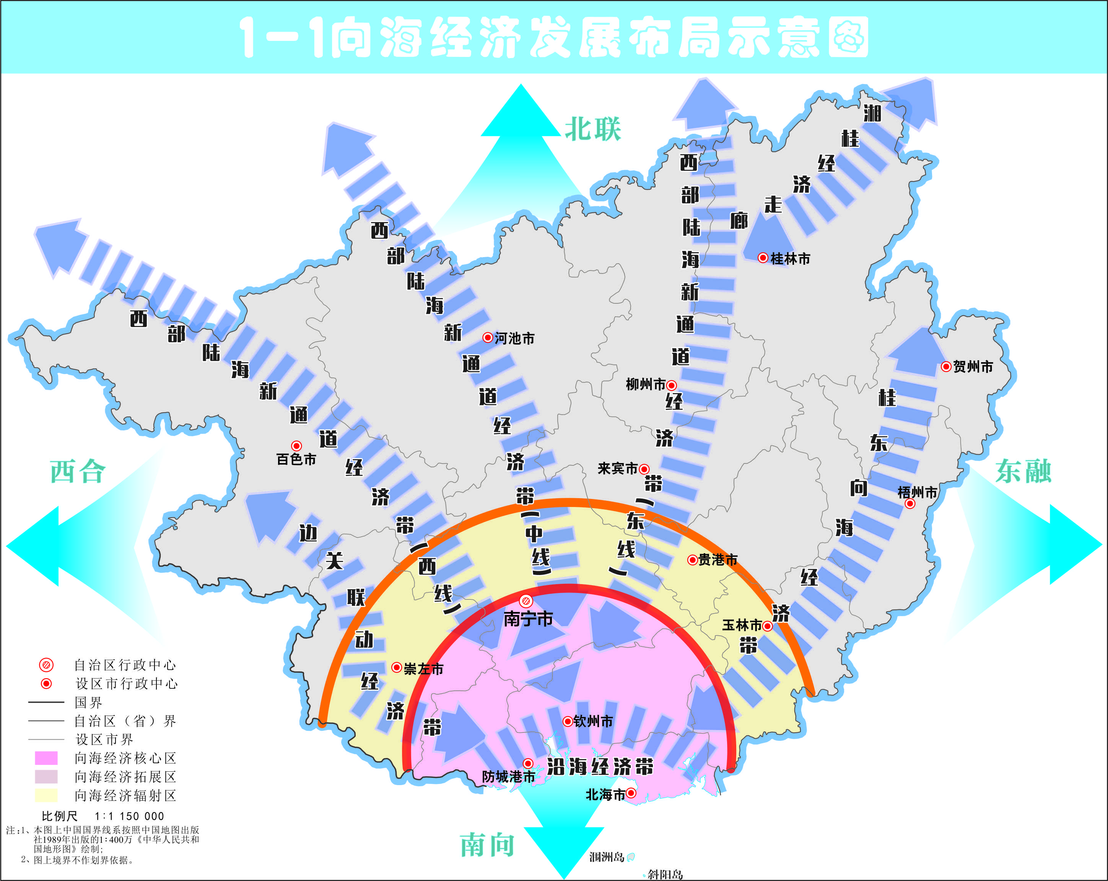
备注：核心区包括南宁市、北海市、钦州市、防城港市，拓展区包括玉林市、贵港市、崇左市，辐射区包括柳州市、桂林市、梧州市、百色市、贺州市、河池市、来宾市。
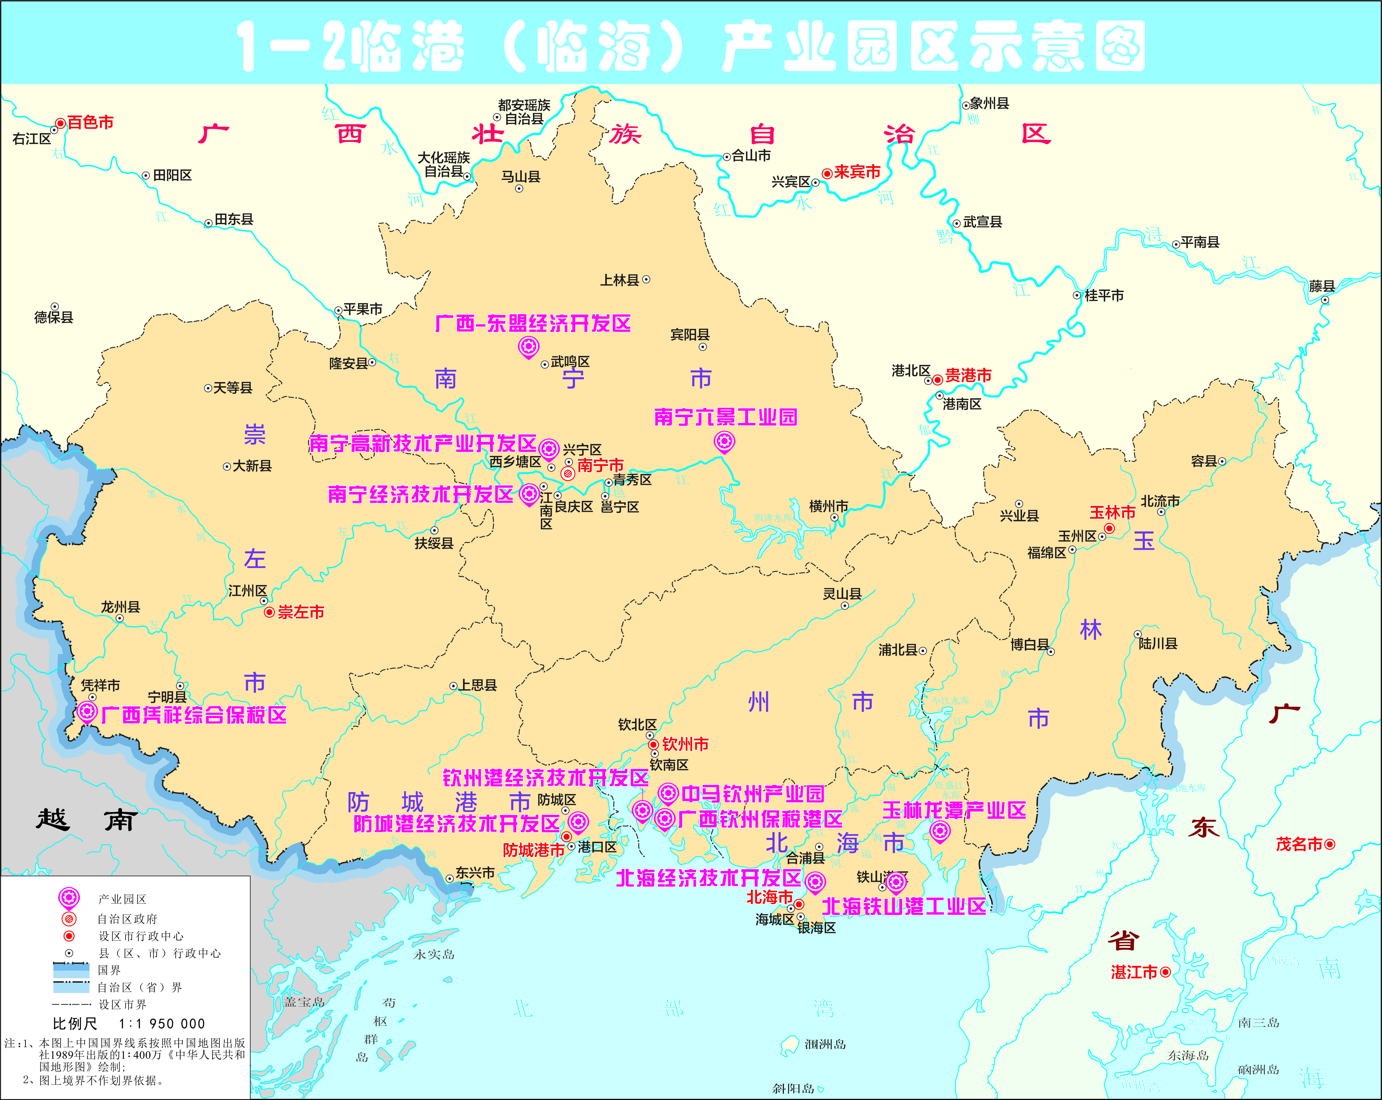
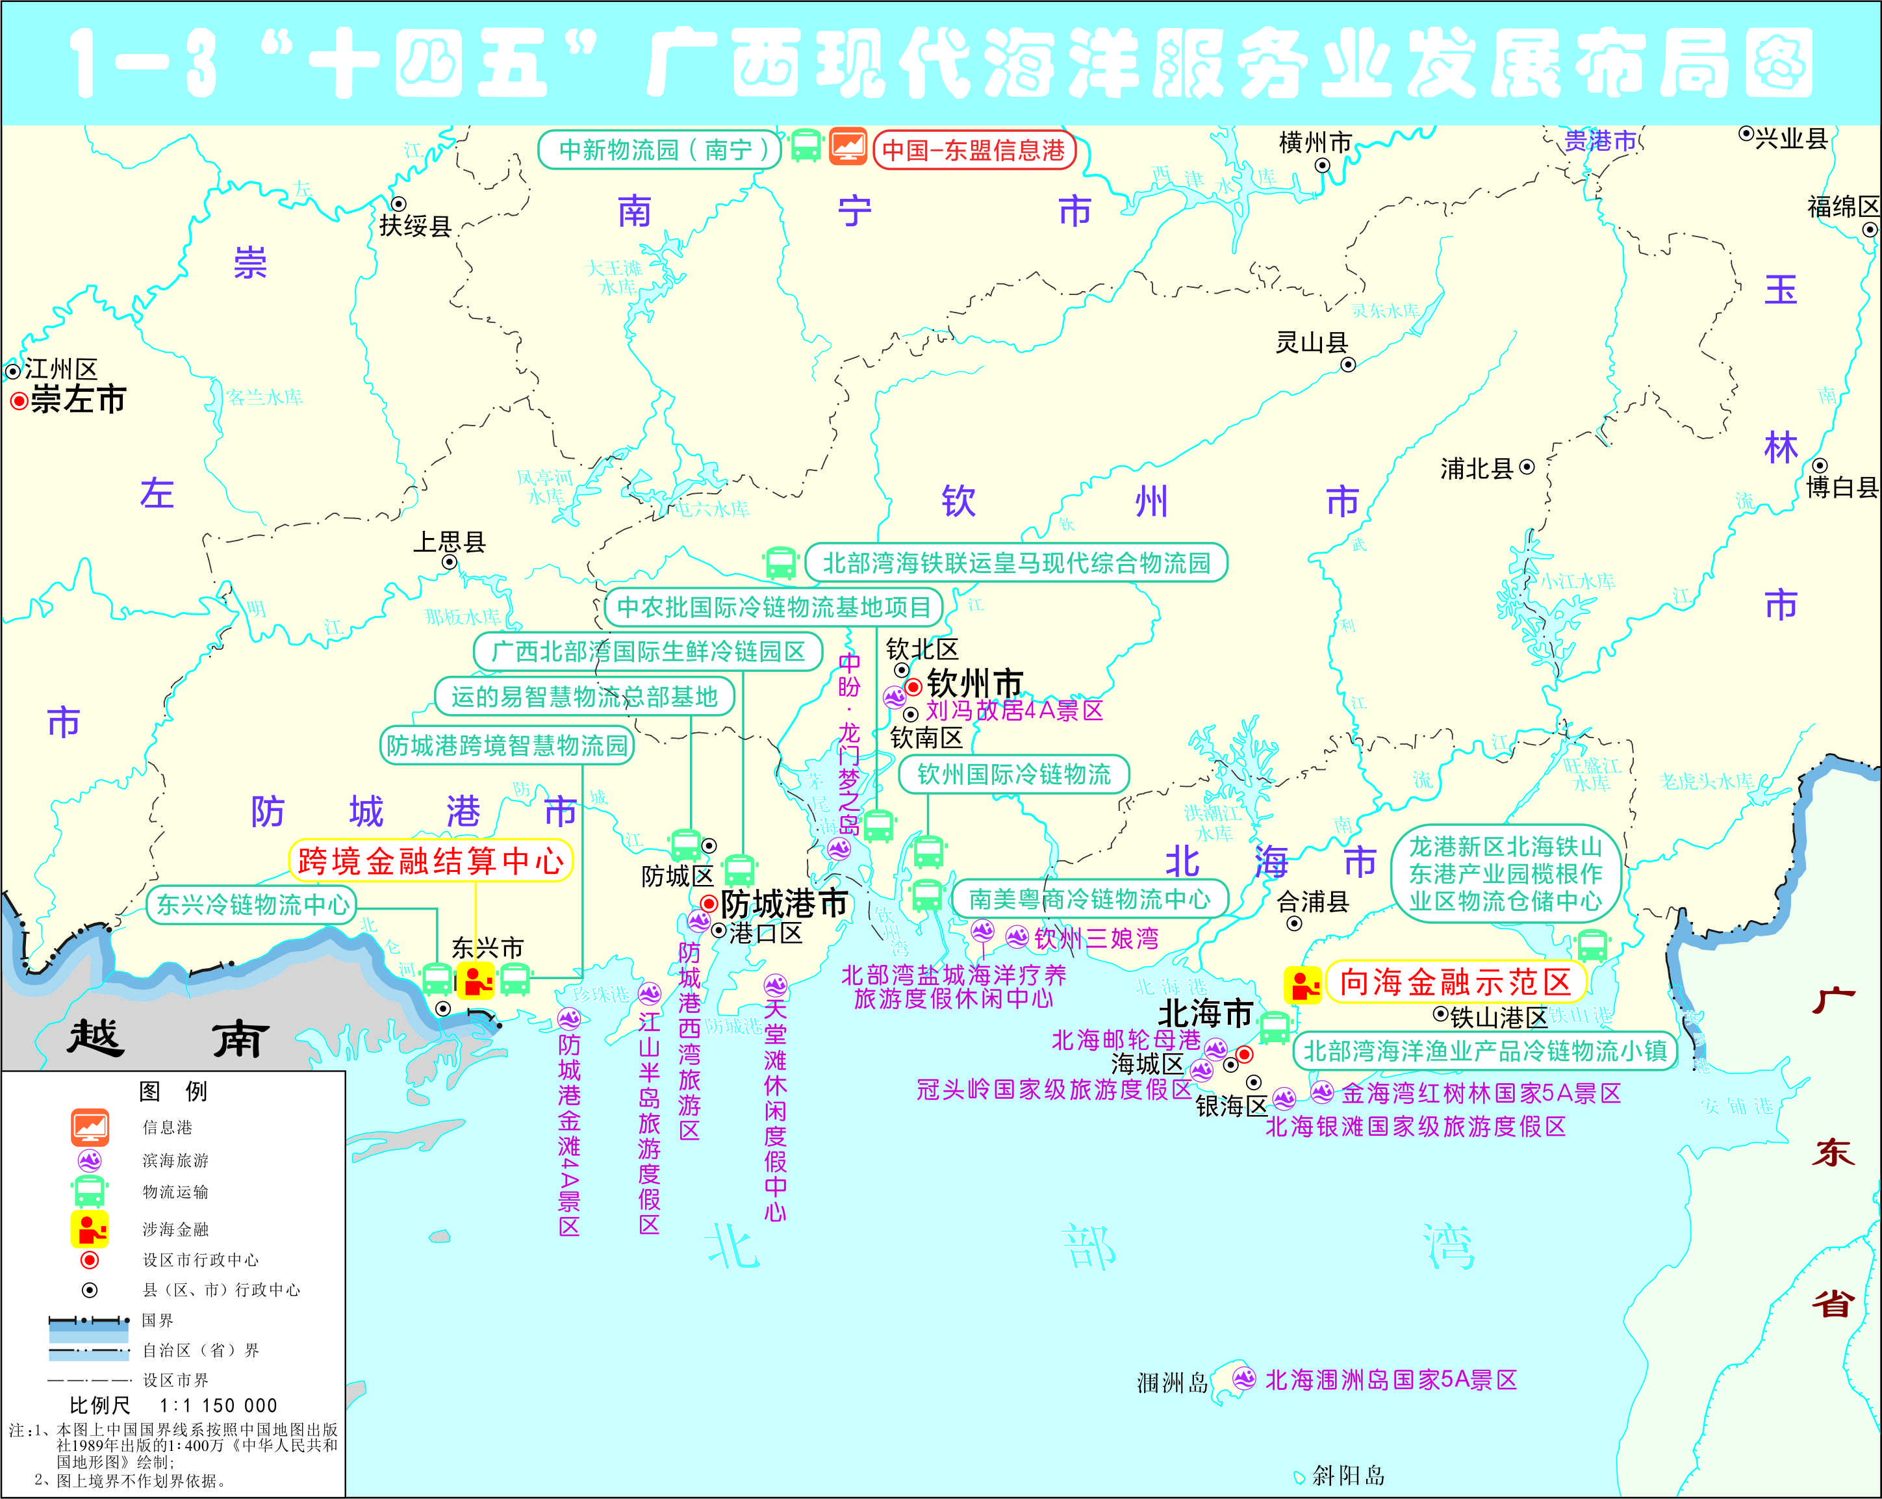

附件2 名词解释

向海经济的基本含义：是围绕海洋而延伸的开放、开发、合作所开展的一切经济活动的总和。是以海洋为依托、现代化港口为枢纽、向海通道为支撑，以海洋经济、沿海经济带经济、通道经济（向海）为主体，以陆海统筹、江海联动、山海协作为发展模式的开放型经济。向海经济产业包括海洋产业、临海（临港）产业、腹地向海产业、向海通道产业、境外经贸园区产业。
向海经济的基本特征：在空间属性上，是利用海洋空间，依托海岸带和向海通道不断实现以陆带海、以海促陆的陆海统筹的经济发展系统；在资源属性上，是向海要资源、向海要财富、向海要发展等目标导向下的涉海产业不断优化升级，实现经济高质量发展的现代产业体系；在开放联系上，是以海洋为方向、以向海通道为纽带的陆海双向开放、合作共赢的新模式。

